Taller 3. Econometría 2.

Profesora: Juliana Helo

Integrantes:

Andres Serrano – 202116783

Ricardo Hernandez – 202113889

Laura Rodriguez -

*La solución a este taller se debe subir a más tardar el domingo 30 de marzo a las 10:00 p.m. en grupos de mínimo 2 y máximo 3 personas. Únicamente 1 integrante del grupo debe cargar a Bloque Neón un (1) archivo PDF autocontenido con la solución a las preguntas y que cumpla con los parámetros establecidos en clase. Este documento PDF debe contar -con una sección de anexos que contenga el código utilizado para la solución de este taller.*

***Punto 1***

*Usted quiere estudiar si una mayor presencia de estudiantes en la ciudad afecta los precios de los arriendos (rent). Para esto, usted analiza la base* ***Panel.dta*** *con información sobre estos precios y otras variables para ciudades universitarias en los años 1980 y 1990.*

1. *Corra un modelo de Pooled OLS con la forma funcional propuesta. Enuncie los supuestos necesarios para que el estimador sea consistente. Discuta, en términos del contexto de este problema, si considera creíble que estos se cumplan. No exporte estos resultados individualmente, vaya al siguiente literal.*

*Corra un modelo de Pooled OLS con la forma funcional propuesta. Enuncie los supuestos necesarios para que el estimador sea consistente. Discuta, en términos del contexto de este problema, si considera creíble que estos se cumplan. No exporte estos resultados individualmente, vaya al siguiente literal.*

***b)*** *Corra un nuevo modelo de Pooled OLS, pero omita la variable que indica el periodo de tiempo (y90). Presente en una sola tabla los resultados de este literal y del literal anterior. Compare los resultados y comente qué captura δ0\delta_0δ0​.*

*El coeficiente para la variable de tiempo y90 es 0.262 y captura que en promedio* los arriendos en los años 90 son 26.2% más altos que en los años 80. Dado que es un modelo estimado por MCO, los supuestos que deben cumplirse son: Linealidad en los parámetros, muestreo aleatorio, exogeneidad y homocedasticidad. Sin embargo, hay que tener en cuenta que hay un efecto fijo.

**c)** Corra el modelo por medio de la transformación de primeras diferencias. Muestre, compare y comente los resultados en una misma tabla junto con los obtenidos en los literales anteriores. Enuncie los supuestos necesarios para que el estimador sea consistente. En especial, comente qué indican los resultados en relación con los supuestos del modelo Pooled OLS.

En el modelo de MCO, la variable que mide el logaritmo de la población ya era de por sí estadísticamente no significativa a un nivel del 5%. Sin embargo, a un nivel del 1% si es estadísticamente significativo. En el modelo de primeras diferencias, la variable que mide el logaritmo de la población no es significativa estadísticamente a cualquier nivel de significancia. Lo anterior se debe a que en primeras diferencias se les resta un periodo a los datos, por lo cual, al estimar los coeficientes, obtenemos unos errores estándar mayores. Lo que nos permite hacer el modelo de primeras diferencias es eliminar el efecto fijo constante en el tiempo. Es debido a lo anterior que los coeficientes del modelo de MCO difiere de los coeficientes de primeras diferencias.   
Igualmente, es indispensable que la covarianza entre la primera diferencia y el error sea igual a cero.

**d)** De forma manual (sea muy ordenado en su código), corra una regresión por efectos fijos con la transformación *within*, tanto para el modelo con la variable indicadora del año como para el modelo sin esta variable (y90). Reporte sus resultados en una misma tabla.

[interpretar para el 80, modelo 2]

**e)** *Ahora, utilice el comando xtreg para realizar la estimación de efectos fijos con la transformación within para las mismas dos regresiones del literal anterior. Exporte sus resultados en una misma tabla y compárelos con la transformación manual que realizó. Enuncie los supuestos necesarios para que el estimador sea consistente.*

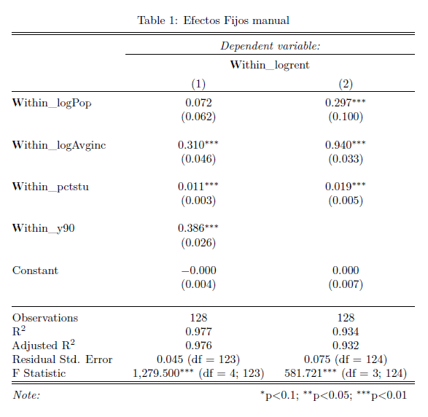

El supuesto indispensable para que el estimador within sea consistente debe cumplir que la covarianza entre la transformación within de las variables independientes y la transformación within para los errores sea cero.

[comparar con la transformación manual, anterior punto]

***f)*** *Corra una regresión de efectos fijos por individuo y una regresión de Two-Way Fixed Effects. Exporte sus resultados y luego compárelos y coméntelos con los obtenidos en todas las especificaciones anteriores. Explique por qué la transformación within es equivalente a la inclusión de los efectos fijos por individuo. Si requiere una demostración, puede incluirla.*

explicacion: si solo usamos efectos fijos por ciudad se mantiene en control las diferencias estructurales

entre ciudades, pero no varia en el tiempo. Los dos modelos son iguales porque ambos restan el promedio por ciudad

En la regresion twoway-fixed effects no se estima y90 por ser una variable que es fija en el tiempo.

**g)** *Con los resultados obtenidos, concluya si el tamaño relativo de la población estudiantil afecta los precios de los arriendos. De ser así, interprete la magnitud y el sentido del efecto.*

Tenemos 4 modelos, por lo cual, vamos a indicar el estimador del logaritmo de la población respecto al logaritmo de la renta.

Para el modelo de OLS: el estimador es 0.041. Sin embargo, no es estadísticamente significativo, puesto que dos veces 0.023 (error estándar) es mayor al estimador. Por lo tanto, no se puede realizar inferencia.

Para el modelo de primeras diferencias: Al igual que en OLS, el estimador de primeras diferencias para el logaritmo de la población no es estadísticamente significativo. Esto puede deberse a que hay una menor muestra, lo que aumenta la variabilidad de los datos.

Para el modelo within manual: A diferencia de FD, aplicar efectos within no reduce la información. De acuerdo con el primer modelo, no podemos afirmar nada sobre el estimador de within_logPop. Sin embargo, el segundo modelo within, donde no incluimos la variable y90, estima que un aumento del 1% de la población incrementa en 0.297% el precio de alquiler, manteniendo las otras variables constantes. Este estimador es significativo al 5% de significancia.

Para el modelo within xtreg: Ningún estimador dentro de la variable logPop es significativo.

**Bono:** Demuestre formalmente que cuando T=2T = 2T=2, el estimador obtenido por la transformación de primeras diferencias y el estimador obtenido por la transformación de efectos fijos son iguales. Compruebe con sus resultados que esto es así.

La demostración debe realizarse en **LaTeX** o en **Word**, en un formato correcto como el visto en la clase complementaria. No se aceptará un formato poco legible, no riguroso, ni tampoco fotografías o demostraciones en tabletas electrónicas (nada escrito a mano).

**Punto 2**

*En 1980, Kentucky aumentó el tope de ingresos cubierto por los seguros laborales de accidentes. En la base de datos* ***BaseTallerDD.dta****, se encuentra información relacionada con el uso de los seguros laborales en el estado antes y después de la medida.*

*Aunque la política no aplicaba a los trabajadores de manera aleatoria, esta únicamente representó un cambio para los trabajadores con salarios altos, pues eran ellos quienes no podían acceder al seguro laboral antes de 1980, pero sí después.*

*Así las cosas, usted cuenta con datos sobre trabajadores de salarios altos y bajos, tanto antes como después de la implementación de la política*.

**a)** Explique por qué debe llevarse a cabo un modelo de **Diferencias en Diferencias** en lugar de un **RCT** (*Randomized Controlled Trial*).

La razón por la cual se debe realizar un modelo de diferencias en diferencias es debido a que tenemos 2 períodos y una política de por medio. Si realizamos un rct no estaríamos evaluando los 2 períodos, sino solo 1. Ademas, un supuesto clave a la hora de realizar rcts es aplicar una aleatorizacion, la cual en el enunciado no se cumple

1. Usted quiere saber si el aumento del tope salarial generó un aumento en el tiempo que los trabajadores permanecen desempleados. Escriba el modelo de **Diferencias en Diferencias** que utilizaría para evaluar el efecto del aumento del tope de ingresos en la cobertura de los seguros laborales sobre la duración de los beneficios por desempleo.

1. ¿Qué supuesto debe cumplirse para poder afirmar que las estimaciones presentadas pueden interpretarse de manera causal? ¿Qué información se requiere para comprobarlo de manera gráfica?

supuesto de tendencias paralelas

necesitamos el contrafactual

1. Estime el efecto del aumento del tope de ingresos para la cobertura de los seguros laborales sobre la duración de los beneficios por desempleo (use como variable dependiente el logaritmo de la duración).

Corra una especificación sin incluir controles y otra en la que incluya como variables de control: el sexo del trabajador, estado civil (si es casado), si el accidente llevó a hospitalización, la edad del trabajador, la industria en la que trabajaba y el salario antes del accidente.

Reporte los resultados en una misma tabla y escriba sus conclusiones.

[interpretar]